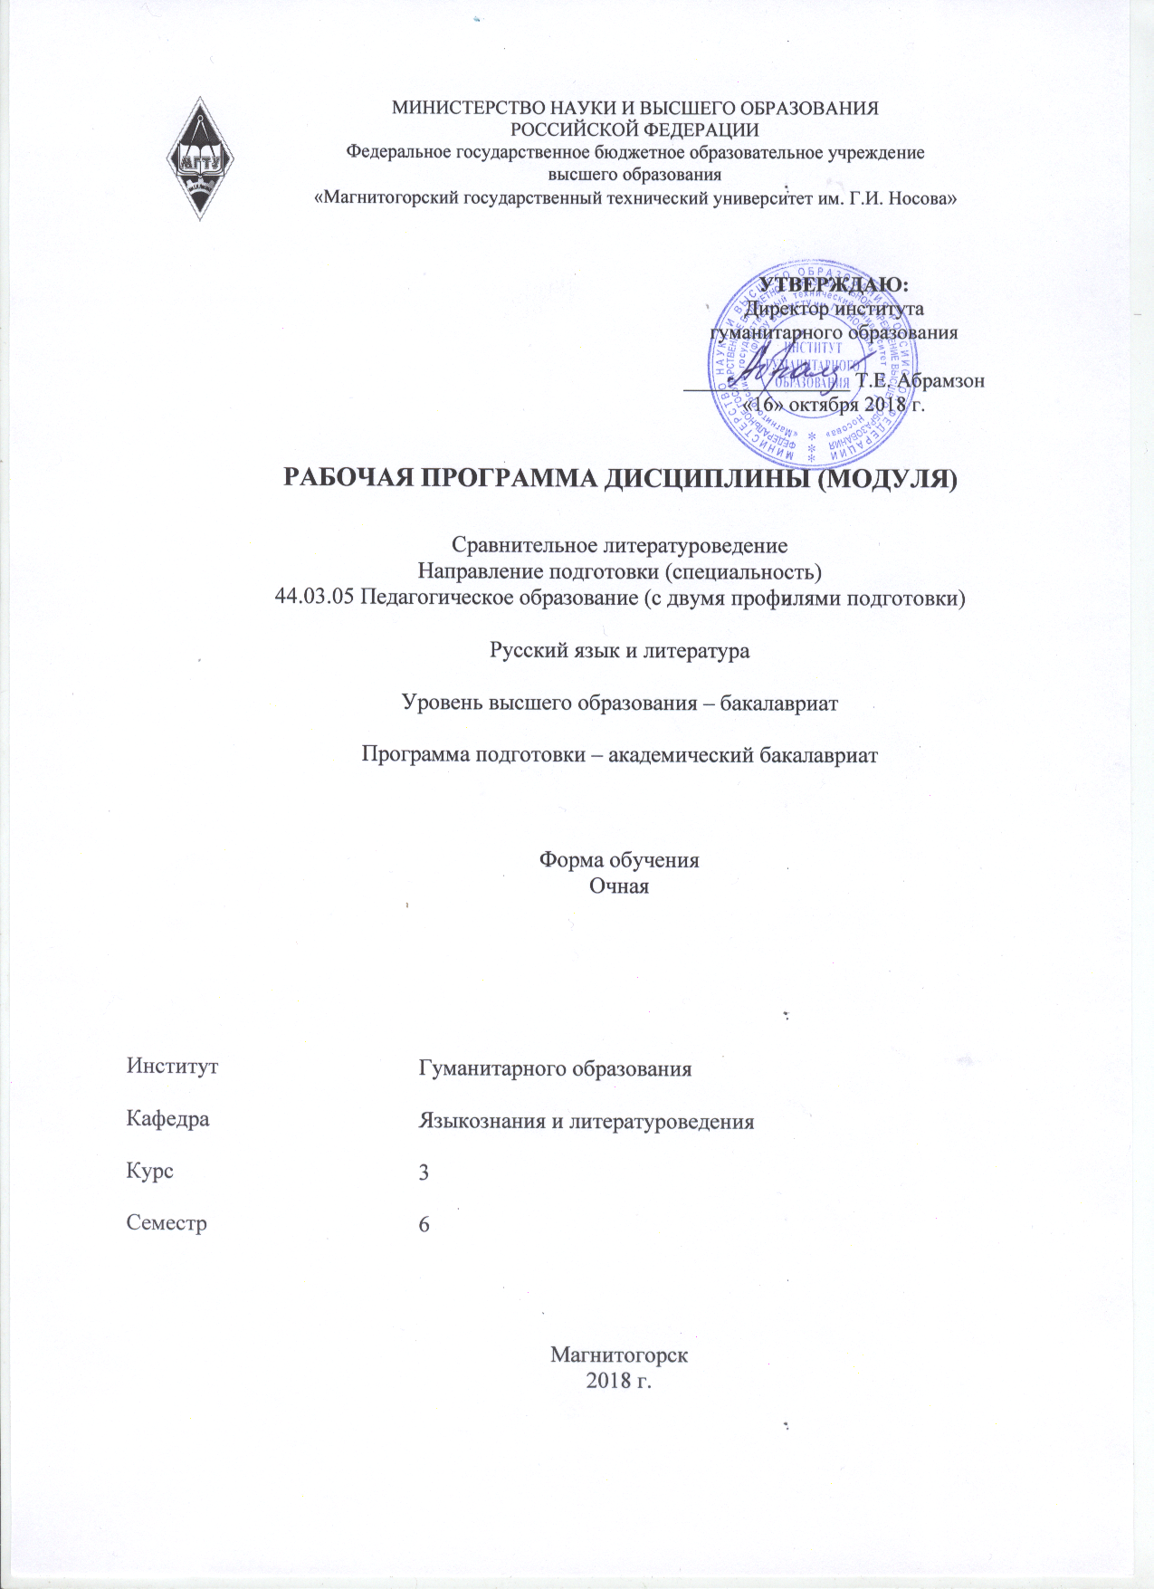
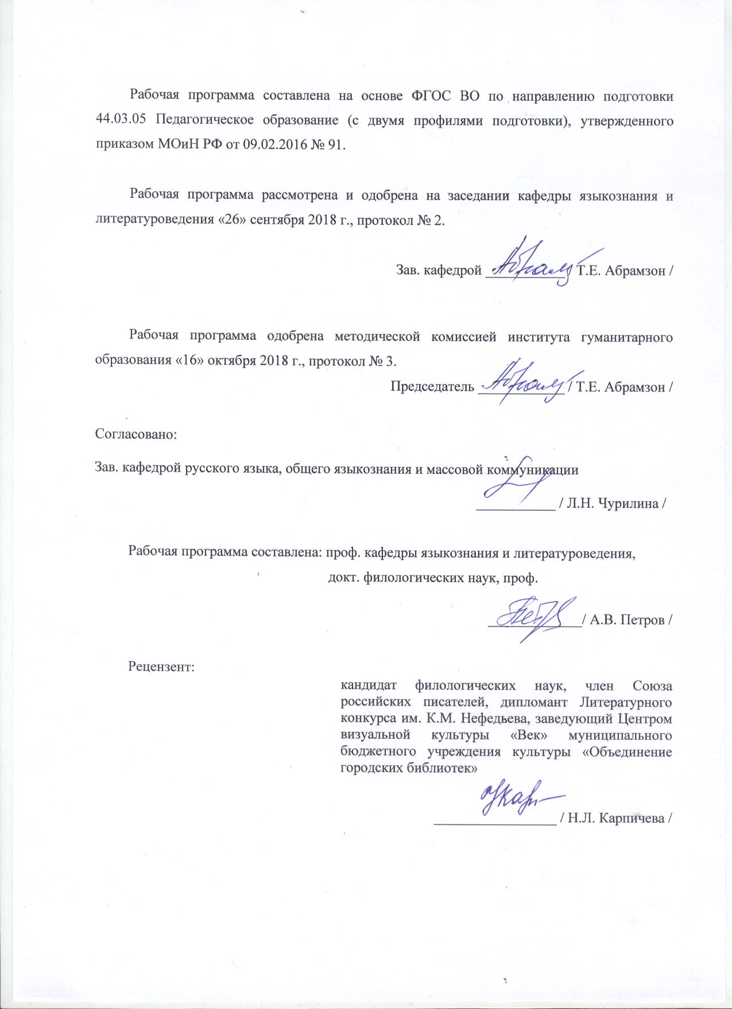
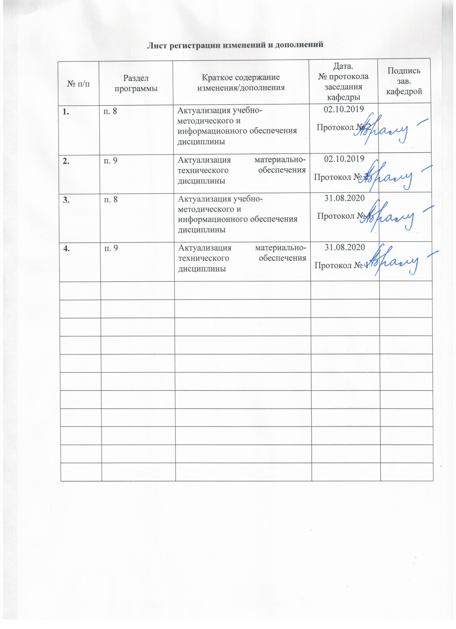

1 Цели освоения дисциплины (модуля)

Целями освоения дисциплины (модуля) «Сравнительное литературоведение» являются:
- На основе изучения теоретических трудов компаративистов и анализа конкретных художественных произведений сформировать у студентов представление о сравнительном изучении литературы как важном научном направлении и методе современной филологии и методики преподавания литературы;
- Познакомить обучающихся с методами и методиками сравнительного литературоведения.
- Расширить и углубить знания о едином мировом литературном процессе, о связях русской литературы с европейскими литературами.
- Выявить сходства и различия в литературном развитии России и ведущих европейских стран.

2 Место дисциплины (модуля) в структуре образовательной программы подготовки бакалавра
Дисциплина «Сравнительное литературоведение» входит в вариативную часть Блока 1 образовательной программы (Б1.В.ДВ.02.02).
Для изучения дисциплины «Сравнительное литературоведение» необходимы знания (умения, владения), сформированные в результате изучения следующих дисциплин: «Основы теории литературы», «Методология научного исследования», «История отечественной литературы».
Знания (умения, владения), полученные при изучении данной дисциплины, будут необходимы для изучения дисциплин: «История отечественной литературы», «История зарубежной литературы», «Литература в контексте мировой культуры», «Историко-лингвистический комментарий».

3. Компетенции обучающегося, формируемые в результате освоения дисциплины (модуля) и планируемые результаты обучения

В результате освоения дисциплины (модуля) «Сравнительное литературоведение» обучающийся должен обладать следующими компетенциями:

Структурный  элемент  компетенции | Планируемые результаты обучения
ДПК-3 способностью демонстрировать знание основных положений и концепций в области общего языкознания, теории и истории русского язык
Знать | основные понятия, идеи и темы из области сравнительных исследований языка, литературы и культуры; основные труды по филологической компаративистике;  главные этапы развития сравнительного литературоведения, его современное состояние;  о сущности и направленности сравнительного метода исследования и интерпретации литературно-художественного текста
Уметь | применять на практике сравнительный и смежный с ним методы и методики исследования и интерпретации текстов разных жанров, в особенности литературно-художественных;  проводить междисциплинарные исследования
Владеть | практическими навыками самостоятельного сравнительного анализа текстов;  навыками ведения сравнительного исследования, в том числе междисциплинарного;  навыками использования накопленных в компаративных исследованиях идей и методик
ПК-11 готовностью использовать систематизированные теоретические и практические знания для постановки и решения исследовательских задач в области образования
Знать | о принципах и приёмах сравнительного исследования, в том числе произведений литературы и других видов искусства;  о таких учебно-научных жанрах и их особенностях, как конспект, план, письменный анализ произведения по заданному плану или вопросам, реферат, презентация, тезисы, статья
Уметь | применять знания о принципах и приёмах сравнительного исследования, в том числе произведений литературы и других видов искусства, при решении исследовательских задач в области образования;  использовать знание основных научных положений классических трудов исследователей-компаративистов в процессе создания учебно-научных текстов, используемых в процессе преподавания и обучения в средней школе
Владеть | навыками проведения сравнительного исследования языкового материала и произведений литературы на основе знания основных научных положений классических трудов по компаративистике при решении исследовательских задач в области образования  навыками создания в ходе сравнительного исследования текстов разных жанров и типов, устоявшихся в современной учебно-научной филологической и образовательной деятельности

4. Структура и содержание дисциплины (модуля)

Общая трудоемкость дисциплины составляет 5 зачетных единиц 180 акад. часов, в том числе:
- контактная работа –76,1 акад. часов:
- аудиторная – 72 акад. часа, в том числе 18 ч. в интерактивной форме;
- внеаудиторная – 4,1 акад. часов
- самостоятельная работа – 68,2 акад. часа
- подготовка к экзамену – 35,7 акад. часа

Раздел/ тема  дисциплины | Семестр | Аудиторная  контактная работа  (в акад. часах) |  |  | Самостоятельная работа (в акад. часах) | Вид самостоятельной  работы | Форма текущего контроля успеваемости и  промежуточной аттестации | Код и структурный  элемент  компетенции
Раздел/ тема  дисциплины | Семестр | лекции | лаборат.  занятия | практич. занятия
1. Раздел «Сравнительное литературоведение как раздел литературоведения и как метод анализа художественного произведения» | 6
1.1. Тема «Сравнительное литературоведение как филологическая дисциплина. Предмет, задачи, темы, методология сравнительно-исторических исследований» |  | 2 |  |  | 4 | Чтение следующих работ, их конспектирование, составление плана:  1) В. М. Жирмунский «Проблемы сравнительно-исторического изучения литератур».  2) А. Дима «Принципы сравнительного литературоведения» (М., 1977).  3) Словари разных типов (статьи «Компаративистика», «Сравнительное литературоведение», «Интертекстуальность», «Сравнение», «Сравнительное языкознание».  На основе прочитанного и конспектов составить план на тему «Предмет, задачи, темы сравнительного литературоведения». | Проверка конспектов, письменных заданий | ДПК-3  ПК-11  зув
1.2. История развития сравнительного литературоведения (XIX–XXI вв.): имена, идеи, труды |  | 2 |  |  | 4 | Чтение, конспектирование составление плана на основе работ Александра Н. Веселовского: «О методе и задачах истории литературы как науки», «Из введения в историческую поэтику», «Из истории эпитета»  Чтение, конспектирование составление плана на основе работ А.И. Кирпичникова:  - «Пушкин как европейский поэт»  - «Московское общество в изображении Грибоедова и графа Л. Толстого»  Чтение, конспектирование составление плана на основе работ М.П. Алексеева:  - «Стихотворение Пушкина «Я памятник себе воздвиг…»  - «Пушкин и Запад»  Чтение, конспектирование составление плана на основе работы В.М. Жирмунского «Байрон и Пушкин» (Ч. 1).  Чтение, конспектирование составление плана на основе работы И.О. Шайтанова «Мыслящая муза»  Чтение, конспектирование составление плана на основе работы А.В. Петрова «Новогодняя поэзия в России…». | Проверка конспектов, планов | ДПК-3  ПК-11  зув
Итого по разделу |  | 4 |  |  | 8
2 Раздел «Имагологические исследования в контексте сравнительного литературоведения» | 6
2.1. Имагология как современная научная дисциплина в контексте сравнительно-исторических исследований |  | 2 |  | 2/2 | 8 | Конспектирование научных работ:  - Г.Д. Гачев «Национальные образы мира. Эллада, Германия, Франция…» (М., 2008)  - О.Ю. Поляков «Становление и развитие категориального аппарата имагологии», «Й.Леерссен о репрезентации национальных образов в системе культуры», «Мифологизация образа России в современной французской литературе»  - «Русский медведь»: история, семиотика, политика (М., 2012). | Проверка конспектов, письменных заданий, опрос | ДПК-3  ПК-11  зув
2.2. Европа и Восток глазами русских путешественников |  | 6 |  | 6/6 | 10 | Конспектирование научных работ:  - Щепанская, Т.Б. Культура дороги в русской мифоритуальной традиции XIX вв. (М.: Индрик, 2003).  - Громов-Колли, А. В. Путевая проза русских писателей первой трети XX века // Русская речь. – 2002. - № 5. – С. 24 – 30.  - Ивашина, Е.С. О специфике жанра «путешествия» в русской литературе 1/3 XIX века // Вестник МГУ. Сер. IX. Филология. – М., 1979. – № 3. – С. 3 – 16.  - Борисов Н.С. Повседневная жизнь русского путешественника в эпоху бездорожья (М., 2010).  - Милюгина Е.Г., Строганов М.В. Русская культура в зеркале путешествий (Тверь, 2013).  - Беглые взгляды: Новое прочтение русских травелогов первой трети ХХ века (М,, 2010).  Русский травелог XVIII-XX веков (Новосибирск, 2015). | Проверка конспектов, письменных заданий, опрос | ДПК-3  ПК-11  зув
2.3. Россия глазами западных путешественников |  | 6 |  | 6/6 | 8 | Конспектирование научных работ:  - Щепанская, Т.Б. Культура дороги в русской мифоритуальной традиции XIX вв. (М.: Индрик, 2003).  - Белякова Н.Ю. Уильям Кокс и его «путешествия» (СПб., 2006)  - Зенкин, С. Расовая тематика в «Путешествии в Россию» Теофиля Готье  - Овчарова, Е. Э. О метаморфозе жанра voyage pittoresque во французской путевой прозе  - Сиари, Ж Эволюция путешествия в современной прозе  - Скибина, О. М. Поэтика жанра путевого очерка 80 – 90-х годов XIX века  - Сназина, В.Б. Исаакиевский собор в оценке Теофиля Готье  - Феклин, М. Б. Образ России и представление о русском национальном характере в Англии на рубеже XIX – XX вв. | Проверка конспектов, планов, письменных заданий, опрос | ДПК-3  ПК-11  зув
Итого по разделу |  | 14 |  | 14/14 | 26
3. Раздел «Направления сравнительно-исторических исследований» | 6
3.1. Восприятие античной культуры и литературы в России. |  | 6 |  | 8 | 12 | Конспектирование одного-двух авторов по выбору учащегося:  - Г.С.Кнабе «Русская античность» (М., 2000).  - И. Подтергера Рецепция античности в русской культуре начала XVIII века // Русско-европейские литературные связи. XVIII век. СПб., 2008. С. 274-296.  - Н.Н. Казанский, А.И. Любжин. Античная литература в культуре XVIII века // Там же.  - Д.М. Буланин «Античные традиции в древнерусской литературе XI-XVI вв.» (Мюнхен, 1991), гл.3-4.  - С.А. Салова Утро русской анакреонтики. М., 2005.  - Т.Е. Абрамзон. Поэтические мифологии XVIII века. М., 2006.  Подготовка письменных и устных работ в жанрах «реферат», «анализ образа (мотива, идейного содержания)», «выступление-доклад», «тезисы», «презентация и рассказ по ней» по темам на выбор. | Проверка конспектов, планов, письменных заданий, опрос | ДПК-3  ПК-11  зув
3.2. Библия в европейской и русской литературе |  | 6 |  | 8 | 12 | 1) Конспектирование работ  - из серии «Христианство и русская литература» (СПб., 1994–).  - И.С.Урюпин Библейский текст в русской литературе конца XIX – первой половины ХХ века (Елец, 2015).  2) Подготовка письменных и устных работ в жанрах «реферат», «анализ образа (мотива, идейного содержания)», «выступление-доклад», «тезисы», «презентация и рассказ по ней» по темам на выбор | Проверка конспектов, планов, письменных заданий, опрос | ДПК-3  ПК-11  зув
3.3. Литература и другие виды искусства. Экранизации классики |  | 6 |  | 6/4 | 10,2 | 1) Конспектирование работ:  - Н.А.Агафонова Общая теория кино и основы анализа фильма (Минск, 2008)  - Д. Бордвэлл Поэтика кино  - К. Воглер Путешествие писателя. Мифологические структуры в литературе и кино (М., 2015)  - А.В. Павлов Постыдное удовольствие: философские и социально-политические интерпретации массового кинематографа (М., 2014).  - М.Р. Абдуллина «Роман Шодерло де Лакло «Опасные связи» в диалоге искусств» (СПб., 2016);  - С.А. Асеева «Философско-антропологические аспекты художественного творчества Л.Н. Толстого в контексте феномена интермедиальности» (М., 2017).  - материалы научной конференции «Литература и кино – в поисках общего языка» (г. Владимир);  - материалы научной конференции «Мировая литература глазами современной молодежи» (г. Магнитогорск, МГТУ).  2) Просмотр фильмов – экранизаций произведений А.С.Пушкина, М.Ю.Лермонтова, И.С.Тургенева, И.А.Гончарова, Л.Н.Толстого, А.П.Чехова, М.Горького, А.И.Куприна и др.  3) Подготовка письменных и устных работ в жанрах «реферат», «анализ образа (мотива, идейного содержания)», «выступление-доклад», «тезисы», «презентация и рассказ по ней» по темам на выбор (произведение и автор обговариваются преподавателем и обучающимся). | Проверка конспектов, планов, письменных заданий, опрос | ДПК-3  ПК-11  зув
Итого по разделу | 6 | 18 |  | 22/4 | 34,2
Итого за семестр | 6 | 36 |  | 36/18 | 68,2 |  | Промежуточная аттестация  Экзамен
Итого по дисциплине | 6 | 36 |  | 36/18 | 68,2 |  | Экзамен

5 Образовательные и информационные технологии

В процессе освоения дисциплины «Сравнительное литературоведение» предполагается использовать следующие традиционные, активные и интерактивные формы проведения занятий на основе технологии развивающего образования, проблемного обучения и игрового обучения: творческие задания, тестирование, дискуссии, метод case-study (анализ конкретных ситуаций), «мозговой штурм», работы в малых группах, письменные аналитические работы, презентации на основе современных мультимедийных средств, сетевой информационный образовательный ресурс.
Выбранные технологии служат для приобретения умений и навыков речевой деятельности, как в общекультурном, так и в профессиональном плане.

Методика оценки эффективности групповой работы:

1) Конечная цель работы группы ясна и понятна.

2) Обстановка в группе дружеская, доброжелательная.

3) Группа работала как единое целое, члены группы взаимно помогали друг другу.

4) Характер обсуждения проблем в группе должен быть конструктивным, критика направлена на получение общего результата.

5) Предложения принимаются в зависимости от их содержания, а не от личности того, кто их вносил.

6) Должна быть полная возможность высказаться для всех членов группы.

7) Решения должны приниматься совместно, после того как все убедились в их правильности.

Новые знания вводятся через проблемный вопрос или задачу. При этом процесс познания приближается к исследовательской деятельности. Содержание проблемы раскрывается путем поиска ее решения или суммирования и анализа традиционных и современных точек зрения.

Дискуссия предполагает свободный обмен мнениями, идеями и взглядами по исследуемому вопросу. Это оживляет учебный процесс, активизирует познавательную деятельность аудитории и позволяет преподавателю управлять коллективным мнением группы, использовать его в целях убеждения, преодоления негативных установок и ошибочных мнений некоторых студентов. Эффект достигается только при правильном подборе вопросов для дискуссии и умелом, целенаправленном управлении ею.
- Мультимедийное сопровождение занятий, с использованием электронных презентаций, подготовленных в программе PowerPoint, аудио- и видеоматериалов.
- Система докладов, сопровождаемых электронными презентациями, подготовленных в программе PowerPoint.
- Ознакомление с электронными ресурсами образовательных порталов и интернет-библиотек, использование их материалов при подготовке к практическим занятиям и в самостоятельной работе.

6 Учебно-методическое обеспечение самостоятельной работы обучающихся

По дисциплине «Сравнительное литературоведение» предусмотрена аудиторная и внеаудиторная самостоятельная работа обучающихся.
Аудиторная самостоятельная работа (АСР) обучающихся предполагает групповые и индивидуальные задания в виде анализа текста, создания плана и таблиц, написания небольших аналитических письменных работ.
Внеаудиторная самостоятельная работа (ВСР) обучающихся осуществляется в виде изучения (чтения, конспектирования, составления планов и пр.) литературы по соответствующему разделу; выполнения домашних (письменных и устных) заданий, составления презентаций.
1. Раздел «Сравнительное литературоведение как раздел литературоведения и как метод анализа художественного произведения»
1.1. Сравнительное литературоведение как филологическая дисциплина. Предмет, задачи, темы, методология сравнительно-исторических исследований
ВСР:
1) Чтение следующих работ, их конспектирование, составление плана:
- В. М. Жирмунский «Проблемы сравнительно-исторического изучения литератур».
- А. Дима «Принципы сравнительного литературоведения» (М., 1977).
- Словари разных типов (статьи «Компаративистика», «Сравнительное литературоведение», «Интертекстуальность», «Сравнение», «Сравнительное языкознание».
2) На основе прочитанного и конспектов составить план на тему «Предмет, задачи, темы компаративистики».
3) На основе предложенных преподавателем литературных произведений сформулируйте тему и определите задачи конкретного компаративного исследования.
Произведения: «Слово о полку Игореве», «Житие Петра и Февронии Муромских», «Хождение за три моря Афанасия Никитина», «Письмо, писанное по дороге в Петергоф…» М.В. Ломоносова, «Эпистола о стихотворстве» А.П.Сумарокова, «Трагедия А.П.Сумарокова «Димитрий Самозванец», переложение 81 псалма Г.Р. Державина, «Горе от ума» А.С.Грибоедова, «Борис Годунов» А.С.Пушкина, «Демон» М.Ю.Лермонтова.
Вопросы и задания для самопроверки:
- В чём суть сравнения как познавательного приёма?
- Определите предмет, задачи, темы сравнительно-исторического исследования по филологии.
- Какие филологические методы сформировались на основе сравнительно-исторического метода?

1.2. История развития сравнительного литературоведения (XIX–XXI вв.): имена, идеи, труды
ВСР:
1) Чтение, конспектирование составление плана на основе работ А.Н. Веселовского:
- «О методе и задачах истории литературы как науки»
- «Из введения в историческую поэтику»
- «Из истории эпитета»
2) Чтение, конспектирование составление плана на основе работ А.И. Кирпичникова:
- «Пушкин как европейский поэт»
- «Московское общество в изображении Грибоедова и графа Л. Толстого»
3) Чтение, конспектирование составление плана на основе работ М.П. Алексеева:
- «Стихотворение Пушкина «Я памятник себе воздвиг…»
- «Пушкин и Запад»
4) Чтение, конспектирование составление плана на основе работы В.М. Жирмунского «Байрон и Пушкин» (Ч. 1).
5) Чтение, конспектирование составление плана на основе работы И.О. Шайтанова «Мыслящая муза».
6) Чтение, конспектирование составление плана на основе работы А.В. Петрова «Новогодняя поэзия в России…».
Вопросы и задания для самопроверки:
- Назовите самых известных представителей русского сравнительного литературоведения XIX–XX вв. Кратко охарактеризуйте их вклад в развитие филологии.

2. Раздел «Имагологические исследования в контексте сравнительного литературоведения»
2.1. Имагология как современная научная дисциплина в контексте сравнительно-исторических исследований
ВСР:
Конспектирование научных работ:
- Г.Д. Гачев «Национальные образы мира. Эллада, Германия, Франция…» (М., 2008)
- О.Ю. Поляков «Становление и развитие категориального аппарата имагологии», «Й.Леерссен о репрезентации национальных образов в системе культуры», «Мифологизация образа России в современной французской литературе»
- «Русский медведь»: история, семиотика, политика (М., 2012).
Вопросы и задания для самопроверки:
- Имагология как современная научная филологическая дисциплина: предмет, задачи, темы.

2.2. Европа и Восток глазами русских путешественников
ВСР:
Конспектирование научных работ:
- Щепанская, Т.Б. Культура дороги в русской мифоритуальной традиции XIX вв. (М.: Индрик, 2003).
- Громов-Колли, А. В. Путевая проза русских писателей первой трети XX века // Русская речь. – 2002. - № 5. – С. 24 – 30.
- Ивашина, Е.С. О специфике жанра «путешествия» в русской литературе 1/3 XIX века // Вестник МГУ. Сер. IX. Филология. – М., 1979. – № 3. – С. 3 – 16.
- Борисов Н.С. Повседневная жизнь русского путешественника в эпоху бездорожья (М., 2010).
- Милюгина Е.Г., Строганов М.В. Русская культура в зеркале путешествий (Тверь, 2013).
- Беглые взгляды: Новое прочтение русских травелогов первой трети ХХ века (М,, 2010).
Русский травелог XVIII-XX веков (Новосибирск, 2015).
АСР: Чтение и анализ путевых записок русских авторов (по выбору преподавателя).
- Чтение и анализ путевых записок «Хождение за три моря Афанасия Никитина»
- Чтение и анализ путевых записок Д.И. Фонвизина
- Чтение и анализ путевых записок Н.М.Карамзина «Письма русского путешественника
- Чтение и анализ «Записок флота капитана Головнина в плену у японцев…»
- Чтение и анализ «Путевых записок» В. Давыдова.
- Чтение и анализ путевых записок В.В. Маяковского.
- Чтение и анализ путевых записок И. Ильфа и Е. Петрова.

Общая схема анализа травелога:
- Цель и маршрут путешествия. Адресат «записок» (если есть).
- Композиция путевых записок.
- Характеристика образа дороги в травелоге.
- Путешественник и его национальное мироощущение: в чём и как оно себя проявляет?
- «Иерархия» интересов путешественника, их общая характеристика.
- Один из наиболее интересных объектов описания/интереса путешественника и его анализ.
- Образы инонациональной культуры. «Мифотворчество» путешественника: причины, примеры.

Вопросы и задания для самопроверки:
- Что такое травелог? Чем определяется его композиция?
- Когда в русской культуре появляются первые травелоги? В связи с чем?
- Куда и с какими целями чаще всего путешествовали русские люди в средние века?
- Как меняются маршруты, цели, социальная принадлежность и пр. русских путешественников по чужим землям в XVIII-XX вв.?
- Назовите известных русских писателей XVIII-XX вв., которые путешествовали по Западной Европе, Востоку, Америке.
- В чём заключаются особенные и общие черты в восприятия русскими путешественниками чужих земель в средние века и в Новое время?

2.3. Россия глазами западных путешественников
ВСР:
Конспектирование научных работ:
- Щепанская, Т.Б. Культура дороги в русской мифоритуальной традиции XIX вв. (М.: Индрик, 2003).
- Белякова Н.Ю. Уильям Кокс и его «путешествия» (СПб., 2006)
- Зенкин, С. Расовая тематика в «Путешествии в Россию» Теофиля Готье
- Овчарова, Е. Э. О метаморфозе жанра voyage pittoresque во французской путевой прозе
- Сиари, Ж Эволюция путешествия в современной прозе
- Скибина, О. М. Поэтика жанра путевого очерка 80 – 90-х годов XIX века
- Сназина, В.Б. Исаакиевский собор в оценке Теофиля Готье
- Феклин, М. Б. Образ России и представление о русском национальном характере в Англии на рубеже XIX – XX вв.
АСР:
- Чтение и анализ путевых записок И.Г.Корба.
- Чтение и анализ путевых записок У. Кокса.
- Чтение и анализ путевых записок маркиза де Кюстина.
- Чтение и анализ путевых записок А. Дюма.
- Чтение и анализ путевых записок Т. Готье.

Вопросы и задания для самопроверки:
- Когда в России появляются первые иностранцы-путешественники?
- С какими целями чаще всего приезжали в Россию иностранцы?
- Назовите известных западных писателей XVIII-XX вв., которые путешествовали по России.
- Какие мифы о России встают со страниц иностранных путешественников?

3. Раздел «Направления сравнительно-исторических исследований»
3.1. Восприятие античной культуры и литературы в России.
ВСР:
1) Конспектирование одного-двух авторов по выбору учащегося:
- Г.С.Кнабе «Русская античность» (М., 2000).
- И. Подтергера Рецепция античности в русской культуре начала XVIII века // Русско-европейские литературные связи. XVIII век. СПб., 2008. С. 274-296.
- Н.Н. Казанский, А.И. Любжин. Античная литература в культуре XVIII века // Там же.
- Д.М. Буланин «Античные традиции в древнерусской литературе XI-XVI вв.» (Мюнхен, 1991), гл.3-4.
- С.А. Салова Утро русской анакреонтики. М., 2005.
- Т.Е. Абрамзон. Поэтические мифологии XVIII века. М., 2006.
2) Подготовка письменных и устных работ в жанрах «реферат», «анализ образа (мотива, идейного содержания)», «выступление-доклад», «тезисы», «презентация и рассказ по ней» по темам на выбор:
- Книга «Символы и эмблемы» (1705) как основа аллегорических образов в литературе русского барокко и классицизма.
- «Поэтическое искусство» Горация и Буало в России XVIII в.: переводы и переложения В.Тредиаковского и А.Сумарокова.
- Оды Ломоносова и оды Пиндара.
- Французское рококо в «Стихах на разныя случаи» В.К.Тредиаковского.
- Миф о Психее в античной, французской и русской литературе (Апулей – Лафонтен – Богданович).
- Перевод од Анакреона Н.А. Львовым.
- Овидий в творчестве С.С. Боброва.
- Русификация анакреонтеи Г.Р. Державиным.
- Гораций в восприятии Г. Державина и А. Дельвига.
- Жанр эпитафии в русском сентиментализме.
- Одические традиции в поэмах А.С.Пушкина о Петре I.
- Жанры античной лирики в поэзии А.С. Пушкина.
- Рим в восприятии Н.В. Гоголя.
- Рим в романе «Смерть богов» Д.С.Мережковского.
- Римский стоик и русский эмигрант в «Письмах к римскому другу» И.А. Бродского.

Вопросы и задания для самопроверки:
- Античность как одна из основ европейской культуры и литературы.
- Какие периоды в истории русской культуры в особенности отмечены интересом к античности?
- Какие греческие и римские авторы и в какой последовательности входили в русскую литературу XVIII-ХХ вв.?
- Какие жанры античной литературы и в какой последовательности были усвоены в русской литературе XVIII-ХХ вв.?

3.2. Библия в европейской и русской литературе
ВСР:
1) Конспектирование работ:
- из серии «Христианство и русская литература» (СПб., 1994–).
- И.С.Урюпин Библейский текст в русской литературе конца XIX – первой половины ХХ века (Елец, 2015).
2) Подготовка письменных и устных работ в жанрах «реферат», «анализ образа (мотива, идейного содержания)», «выступление-доклад», «тезисы», «презентация и рассказ по ней» по темам на выбор:
- Жанр жития в древнерусской литературе (анализ одного произведения).
- Жанр переложения псалмов в русской литературе XVIII-XIX вв. (автор по выбору учащегося: В.К. Тредиаковский, М.В.Ломоносов, А.П.Сумароков, Г.Р.Державин, Ф.Н.Глинка и др.)
- Жанр молитвы в русской литературе XVIII-XIX вв. (автор по выбору учащегося: Г.Р.Державин, А.С. Пушкин, М.Ю.Лермонтов, В.К.Кюхельбекер, Ф.Н.Глинка и др.).
- Стихотворные переложения библейских книг в русской литературе XVIII-XIX вв. (автор и произведение по выбору преподавателя).
- Жанр проповеди в творчестве духовных писателей в XVIII-XIX вв.
- Творчество С.А. Ширинского-Шихматова.
- Библейские мотивы в романе М.Горького «Мать».
- Поэзия С.С. Бехтеева.
- Библейская мифология в романе М.Булгакова «Мастер и Маргарита».

3.3. Литература и другие виды искусства. Экранизации классики
ВСР:
1) Конспектирование работ:
- Н.А.Агафонова Общая теория кино и основы анализа фильма (Минск, 2008)
- Д. Бордвэлл Поэтика кино
- К. Воглер Путешествие писателя. Мифологические структуры в литературе и кино (М., 2015)
- А.В. Павлов Постыдное удовольствие: философские и социально-политические интерпретации массового кинематографа (М., 2014).
- М.Р. Абдуллина «Роман Шодерло де Лакло «Опасные связи» в диалоге искусств» (СПб., 2016);
- С.А. Асеева «Философско-антропологические аспекты художественного творчества Л.Н. Толстого в контексте феномена интермедиальности» (М., 2017).
- материалы научной конференции «Литература и кино – в поисках общего языка» (г. Владимир);
- материалы научной конференции «Мировая литература глазами современной молодежи» (г. Магнитогорск, МГТУ).
2) Просмотр фильмов – экранизаций произведений А.С.Пушкина, М.Ю.Лермонтова, И.С.Тургенева, И.А.Гончарова, Л.Н.Толстого, А.П.Чехова, М.Горького, А.И.Куприна и др.
3) Подготовка письменных и устных работ в жанрах «реферат», «анализ образа (мотива, идейного содержания)», «выступление-доклад», «тезисы», «презентация и рассказ по ней» по темам на выбор (произведение и автор обговариваются преподавателем и обучающимся).

Общая схема сопоставительного анализа литературного произведения и его экранизации (части произведения и фрагмента экранизации):
- Минимальная необходимая информация об авторах (писателе, режиссере, актерах) и произведениях (история создания, популярность и пр.).
- Специфика языка литературы в сопоставлении со спецификой языка киноискусства.
- Стратегия режиссера – создателя экранизации: буквальное следование за текстом, выборочное следование за текстом, вольное следование за текстом, римейк. Доказательства того, что обнаружена именно эта стратегия (подсчеты, герои, сюжетные линии, детали и пр.).
- Анализ найденной режиссерской стратегии (причины выбора, что оставлено – что нет; что изменено; вторжение режиссера в писательский замысел и пр.) и ее результаты с точки зрения а) профессиональных критиков, б) успеха в прокате, в) обучающегося.
- Общий вывод из проведенного исследования.

7 Оценочные средства для проведения промежуточной аттестации

Структурный элемент компетенции | Планируемые результаты обучения | Оценочные средства
ДПК-3 способностью демонстрировать знание основных положений и концепций в области общего языкознания, теории и истории основного изучаемого языка
Знать | основные понятия, идеи и темы из области сравнительных исследований языка, литературы и культуры; основные труды по филологической компаративистике; главные этапы развития сравнительного литературоведения, его современное состояние; о сущности и направленности сравнительного метода исследования и интерпретации литературно-художественного текста | Теоретические вопросы:  - Предмет, задачи, темы сравнительного исследования по филологии. Какие филологические методы сформировались на основе компаративистики?  - Назовите самых известных представителей русской компаративистики XIX в. Кратко охарактеризуйте их вклад в развитие филологии.  - Современные исследователи-компаративисты, их идеи, работы, вклад в развитие компаративистики.  - Имагология как современная научная филологическая дисциплина: предмет, задачи, темы.  - Литература путешествий: общая характеристика.  - Жанр травелога и его исторические модификации.  - Анализ одного из травелогов русских путешественников XVIII-XX вв. (по выбору учащегося).  - Анализ одного из травелогов иностранных путешественников по России XVIII-XX вв. (по выбору учащегося).  Тесты:  1. В основе термина «компаративистика» лежит латинский глагол comparare, что означает:  а) враждовать, быть в ссоре  б) сравнивать, сопоставлять  в) рисовать, живописать  г) складывать, прибавлять  2. Назовите филологический метод исследования, который сформировался независимо от компаративистики:  а) герменевтический  б) типологический  в) интертекстуальный  г) интермедиальный  3. К русским компаративистам XIX–XX вв. не относится такой исследователь, как:  а) М.П. Алексеев  б) В.М. Жирмунский  в) А.И. Кирпичников  г) В.Б. Шкловский
Уметь | применять на практике сравнительный и смежный с ним методы и методики исследования и интерпретации текстов разных жанров, в особенности литературно-художественных; проводить междисциплинарные исследования | Задание 1: Сопоставьте образ «засушенного цветка в книге» в стихотворении А.С.Пушкина «Цветок» и А.А.Фета «Страницы милые опять персты раскрыли…»  Задание 2: Найдите одические формулы в поэмах А.С.Пушкина «Полтава» и «Медный всадник»  Задание 3: Что смог «увидеть» Д.И. Фонвизин во Франции во время своего путешествия?  Задание 4: Найдите поэтические образы и формулы из стихотворения Г.Р.Державина «Письмо к супругу в новый 1780 год» в «Письме Татьяны к Онегину» из романа А.С.Пушкина «Евгений Онегин»
Владеть | практическими навыками самостоятельного сравнительного анализа текстов; навыками ведения сравнительного исследования, в том числе междисциплинарного; навыками использования накопленных в компаративных исследованиях идей и методик | Задание 1: В чём заключается переосмысление В.С.Высоцким формулы А.С.Пушкина «Я вас любил» в песне «Люблю тебя сейчас…»?  Задание 2: Сравните два стихотворения: «Парус» М.Ю.Лермонтова и «Челн томленья» К.Д.Бальмонта  Задание 3: Ролевая лирика А.Н. Апухтина: «Письмо» («Увидя почерк мой, Вы, верно, удивитесь…» (1882) vs. «Ответ на письмо» (1885)
ПК-11 готовностью использовать систематизированные теоретические и практические знания для постановки и решения исследовательских задач в области образования
Знать | о принципах и приёмах сравнительного исследования, в том числе произведений литературы и других видов искусства  о таких учебно-научных жанрах и их особенностях, как конспект, план, письменный анализ произведения по заданному плану или вопросам, реферат, презентация, тезисы, статья | Теоретические вопросы:  - Античность как одна из основ европейской культуры, филологии и литературы.  - Какие периоды в истории русской культуры в особенности отмечены интересом к античности (общая характеристика)?  - Какие греческие и римские авторы и в какой последовательности входили в русскую литературу XVIII-ХХ вв.?  - Анализ рецепции творчества одного из античных авторов в русской XVIII-ХХ вв. (по выбору учащегося).  - Какие жанры античной литературы и в какой последовательности были усвоены в русской литературе XVIII-ХХ вв.?  - Анализ рецепции одного из античных жанров в русской литературе XVIII-ХХ вв. (по выбору учащегося).  - Библия в русской культуре и литературе (общая характеристика).  - Анализ рецепции одного из библейских (религиозных) жанров в русской литературе XVIII-ХХ вв. (по выбору учащегося).  - Анализ рецепции одного из библейских образов (мотивов, мифов) в русской литературе XVIII-ХХ вв. (по выбору учащегося).  - Анализ одного из произведений русской литературы XVIII-ХХ вв. с точки зрения рецепции в нём Библии (образ, мотив, миф, жанр, автор) (по выбору учащегося).  - Экранизация классики: пути анализа.  - Сопоставительный анализ литературного произведения русской или зарубежной классики и его экранизации (по выбору учащегося).  Тест:  1. Герой этого стихотворного отрывка-стилизации – античный поэт, ставший особенно популярным в России в конце XVIII – начале XIX века:  Здесь он в зеркало глядится,  Говоря: «Я сед и стар,  Жизнью дайте ж насладиться;  Жизнь, увы, не вечный дар!»  Здесь, подняв на лиру длани  И нахмуря важно бровь,  Хочет петь он бога брани,  Но поет одну любовь.  а) Байрон;  б) Гораций;  в) Оссиан;  г) Данте;  д) Гомер;  е) Анакреон(т).  2. Кто из античных писателей мог вдохновить Г.Р. Державина на такие строки:  О! будь судьбе твоей послушным,  Престань о будущем вздыхать;  Веселым нравом, равнодушным  Умей и горесть услаждать.  Довольным быть, неприхотливым –  Сие то есть, что быть счастливым;  А совершенных благ в сей век  Вкушать не может человек.  а) Шекспир;  б) Вольтер;  в) Гораций;  г) Анакреон(т);  д) Вергилий;  е) Байрон.  3. Укажите имя героини античного мифа, на который опирается И.Ф. Богданович в своей поэме «Душенька»:  а) Психея;  б) Европа;  в) Антигона;  г) Гея;  д) Эвридика;  е) Кассандра.  4. «Русский гекзаметр» – это:  а) 7-стопный хорей;  б) 4-стопный ямб;  в) 6-стопный дактиль;  г) силлабический 13-сложник;  д) 6-стопный ямб.
Уметь | применять знания о принципах и приёмах сравнительного исследования, в том числе произведений литературы и других видов искусства  использовать знание основных научных положений классических трудов исследователей-компаративистов в процессе создания учебно-научных текстов, используемых в процессе преподавания и обучения в средней и высшей школе | Задание 1: Сопоставьте с точки зрения «что общего и что различного» произведения под названием «Бабочка» трёх поэтов: Г.Р.Державина, А.А.Фета, В.В.Набокова  Задание 2: Сопоставьте с точки зрения «что общего и что различного» басню И.А.Крылова «Стрекоза и Муравей» и басни Эзопа на тот же сюжет («Муравей и Цикада», «Муравей и Жук»).  Задание 3: Сопоставьте с точки зрения «что общего и что различного» финальную сцену рассказа М.Горького «Макар Чудра» и фильма Э.Лотяну «Табор уходит в небо»
Владеть | навыками проведения сравнительного исследования языкового материала и произведений литературы на основе знания основных научных положений классических трудов по компаративистике  навыками создания в ходе сравнительного исследования текстов разных жанров и типов, устоявшихся в современной учебно-научной филологической и образовательной деятельности | Задание 1: Проанализируйте с соответствии с методикой сравнительного анализа переложения саги Гаральда Храброго, сделанные И. Богдановичем, Н. Львовым, Н. Карамзиным, П. Львовым, А. Толстым.  Задание 2: Напишите работу на тему «Три перевода В.А.Жуковского баллады Г. Бюргера «Ленора», сделайте презентацию и прокомментируйте ее.

б) Порядок проведения промежуточной аттестации, показатели и критерии оценивания:
Промежуточная аттестация (экзамен и зачет) по дисциплине «Сравнительное литературоведение» включает теоретические вопросы, позволяющие оценить уровень усвоения обучающимися знаний, и практические задания, выявляющие степень сформированности умений и владений.
Экзамен по данной дисциплине проводится в устной форме по экзаменационным билетам, каждый из которых включает 2 теоретических вопроса и одно практическое задание.
Перечень вопросов к экзамену:
- Предмет, задачи, темы сравнительного исследования по филологии. Какие филологические методы сформировались на основе компаративистики?
- Назовите самых известных представителей русской компаративистики XIX в. Кратко охарактеризуйте их вклад в развитие филологии.
- Современные исследователи-компаративисты, их идеи, работы, вклад в развитие компаративистики.
- Имагология как современная научная филологическая дисциплина: предмет, задачи, темы.
- Литература путешествий: общая характеристика.
- Жанр травелога и его исторические модификации.
- Анализ одного из травелогов русских путешественников XVIII-XX вв. (по выбору учащегося).
- Анализ одного из травелогов иностранных путешественников по России XVIII-XX вв. (по выбору учащегося).
- Античность как одна из основ европейской культуры, филологии и литературы.
- Какие периоды в истории русской культуры в особенности отмечены интересом к античности (общая характеристика)?
- Какие греческие и римские авторы и в какой последовательности входили в русскую литературу XVIII-ХХ вв.?
- Анализ рецепции творчества одного из античных авторов в русской XVIII-ХХ вв. (по выбору учащегося).
- Какие жанры античной литературы и в какой последовательности были усвоены в русской литературе XVIII-ХХ вв.?
- Анализ рецепции одного из античных жанров в русской литературе XVIII-ХХ вв. (по выбору учащегося).
- Библия в русской культуре и литературе (общая характеристика).
- Анализ рецепции одного из библейских (религиозных) жанров в русской литературе XVIII-ХХ вв. (по выбору учащегося).
- Анализ рецепции одного из библейских образов (мотивов, мифов) в русской литературе XVIII-ХХ вв. (по выбору учащегося).
- Анализ одного из произведений русской литературы XVIII-ХХ вв. с точки зрения рецепции в нём Библии (образ, мотив, миф, жанр, автор) (по выбору учащегося).
- Экранизация классики: пути анализа.
- Сопоставительный анализ литературного произведения русской или зарубежной классики и его экранизации (по выбору учащегося).

Показатели и критерии оценивания экзамена:
– на оценку «отлично» (5 баллов) – обучающийся показывает высокий уровень сформированности компетенций, т. е.
знает предмет, основной терминологический аппарат, историю, классические труды, современное состояние, направления, типы межтекстовых связей, методику, стандартные приемы компаративных исследований;
умеет выделять предмет компаративного исследования, применять на практике компаративный и смежный с ним методы и методики исследования и интерпретации текстов разных жанров, в особенности литературно-художественных; проводить междисциплинарные исследования;
свободно владеет указанными выше знаниями и умениями;
– на оценку «хорошо» (4 балла) – обучающийся показывает средний уровень сформированности компетенций, т. е.
знает предмет, основной терминологический аппарат, классические труды, современное состояние, направления и методику компаративных исследований, стандартные приемы компаративных исследований;
умеет выделять предмет компаративного исследования, применять на практике компаративный метод исследования и интерпретации текстов разных жанров; проводить междисциплинарные исследования
владеет указанными выше знаниями и умениями;
– на оценку «удовлетворительно» (3 балла) – обучающийся показывает пороговый уровень сформированности компетенций, т. е.
знает предмет, основной терминологический аппарат, классические труды, направления филологических исследований, стандартные приемы компаративных исследований;
умеет выделять предмет компаративного исследования, применять на практике стандартные приемы компаративных исследований;
владеет указанными выше знаниями и умениями;
– на оценку «неудовлетворительно» (2 балла) – обучающийся демонстрирует знания не более 20% теоретического материала, допускает существенные ошибки, не может показать интеллектуальные навыки решения простых задач.
– на оценку «неудовлетворительно» (1 балл) – результат обучения не достигнут, обучающийся не может показать знания на уровне воспроизведения и объяснения информации, не может показать интеллектуальные навыки решения простых задач.

8 Учебно-методическое и информационное обеспечение дисциплины (модуля)
а) Основная литература:
Погребная Я.В. Сравнительно-историческое литературоведение / Я.В. Погребная. - Москва : Флинта, 2016. - 84 с. - ISBN 978-5-9765-1137-8. - URL: https://ibooks.ru/bookshelf/23579/reading (дата обращения: 31.08.2020). - Текст: электронный.

б) Дополнительная литература:
Жаткин, Д. Н. Художественный перевод и сравнительное литературоведение [Текст] / Д.Н Жаткин Д.Н. Художественный перевод и сравнительное литературоведение. II : сборник научных трудов / Д.Н. Жаткин. - Москва : Флинта, 2019. - 410 с. - ISBN 978-5-9765-1837-7. - URL: https://ibooks.ru/bookshelf/344786/reading (дата обращения: 31.08.2020). - Текст: электронный.
Жаткин Д.Н. Художественный перевод и сравнительное литературоведение. IV [Электронный ресурс] : сборник научных трудов. — 3-е изд., стер. / Д.Н. Жаткин. - Москва : Флинта, 2020. - 678 с. - ISBN 978-5-9765-2361-6. - URL: https://ibooks.ru/bookshelf/352554/reading (дата обращения: 31.08.2020). - Текст: электронный.

в) Учебные пособия и методические указания.
Основы теории литературы : учебно-методическое пособие / Т. Е. Абрамзон, Т. Б. Зайцева, А. В. Петров, С. В. Рудакова ; МГТУ. - Магнитогорск : МГТУ, 2017. - 1 электрон. опт. диск (CD-ROM). - Загл. с титул. экрана. - URL: https://magtu.informsystema.ru/uploader/fileUpload?name=3328.pdf&show=dcatalogues/1/1138400/3328.pdf&view=true (дата обращения: 31.08.2020). - Макрообъект. - Текст : электронный. - ISBN 978-5-9967-0947-2. - Сведения доступны также на CD-ROM.

г) Программное обеспечение и Интернет-ресурсы

Программное обеспечение
 | Наименование ПО | № договора | Срок действия лицензии
 | MS Windows 7 Professional(для классов) | Д-1227-18 от 08.10.2018 | 11.10.2021
 | MS Office 2007 Professional | № 135 от 17.09.2007 | бессрочно
 | 7Zip | свободно распространяемое ПО | бессрочно
 | FAR Manager | свободно распространяемое ПО | бессрочно
Профессиональные базы данных и информационные справочные системы
 | Название курса |  | Ссылка
 | Электронная база периодических изданий East View Information Services, ООО «ИВИС» |  | https://dlib.eastview.com/
 | Национальная информационно-аналитическая система – Российский индекс научного цитирования (РИНЦ) |  | URL: https://elibrary.ru/project_risc.asp
 | Поисковая система Академия Google (Google Scholar) |  | URL: https://scholar.google.ru/
 | Информационная система - Единое окно доступа к информационным ресурсам |  | URL: http://window.edu.ru/
 | Российская Государственная библиотека. Каталоги |  | https://www.rsl.ru/ru/4readers/catalogues/
 | Электронные ресурсы библиотеки МГТУ им. Г.И. Носова |  | http://magtu.ru:8085/marcweb2/Default.asp
 | Университетская информационная система РОССИЯ |  | https://uisrussia.msu.ru
 | Международная наукометрическая реферативная и полнотекстовая база данных научных изданий «Web of science» |  | http://webofscience.com
 | Международная реферативная и полнотекстовая справочная база данных научных изданий «Scopus» |  | http://scopus.com

9 Материально-техническое обеспечение дисциплины (модуля)
Учебные аудитории для проведения занятий лекционного типа | Доска, мультимедийные средства хранения, передачи и представления информации.
Учебные аудитории для проведения практических занятий, групповых и индивидуальных консультаций, текущего контроля и промежуточной аттестации | Доска, мультимедийный проектор, экран
Помещения для самостоятельной работы обучающихся: компьютерные классы; читальные залы библиотеки | Персональные компьютеры с пакетом MS Office, выходом в Интернет и с доступом в электронную информационно-образовательную среду университета
Помещение для хранения и профилактического обслуживания учебного оборудования | Стеллажи для хранения учебно-наглядных пособий и учебно-методической документации.

